
Kapitel 2: Neu in der Stadt
1) Kojla bekommt von seinen Freunden eine CD.
Diese Lieder sind drauf, aber es fehlt ein Teil vom Titel: Vervollständige die Titel
(Wenn du willst, kannst du dir die Lieder auch anhören.)

- Herbert Grönemayer - _____ Weg
- Sido – Mein ______
- Revolverheld – Immer noch ______
- Alligatoah – Trauerfeier______
- Cro – Einmal um die _________
- Silbermond – ______ die Nacht
- Juli – die __________ Welle
- Xavier Naidoo – Abschied _____
2) Kojla fühlt sich nicht so gut, er sieht aus dem Fenster
Schreibe Adjektive (bijvoegelijk naamwoorden) in das Fenster auf.
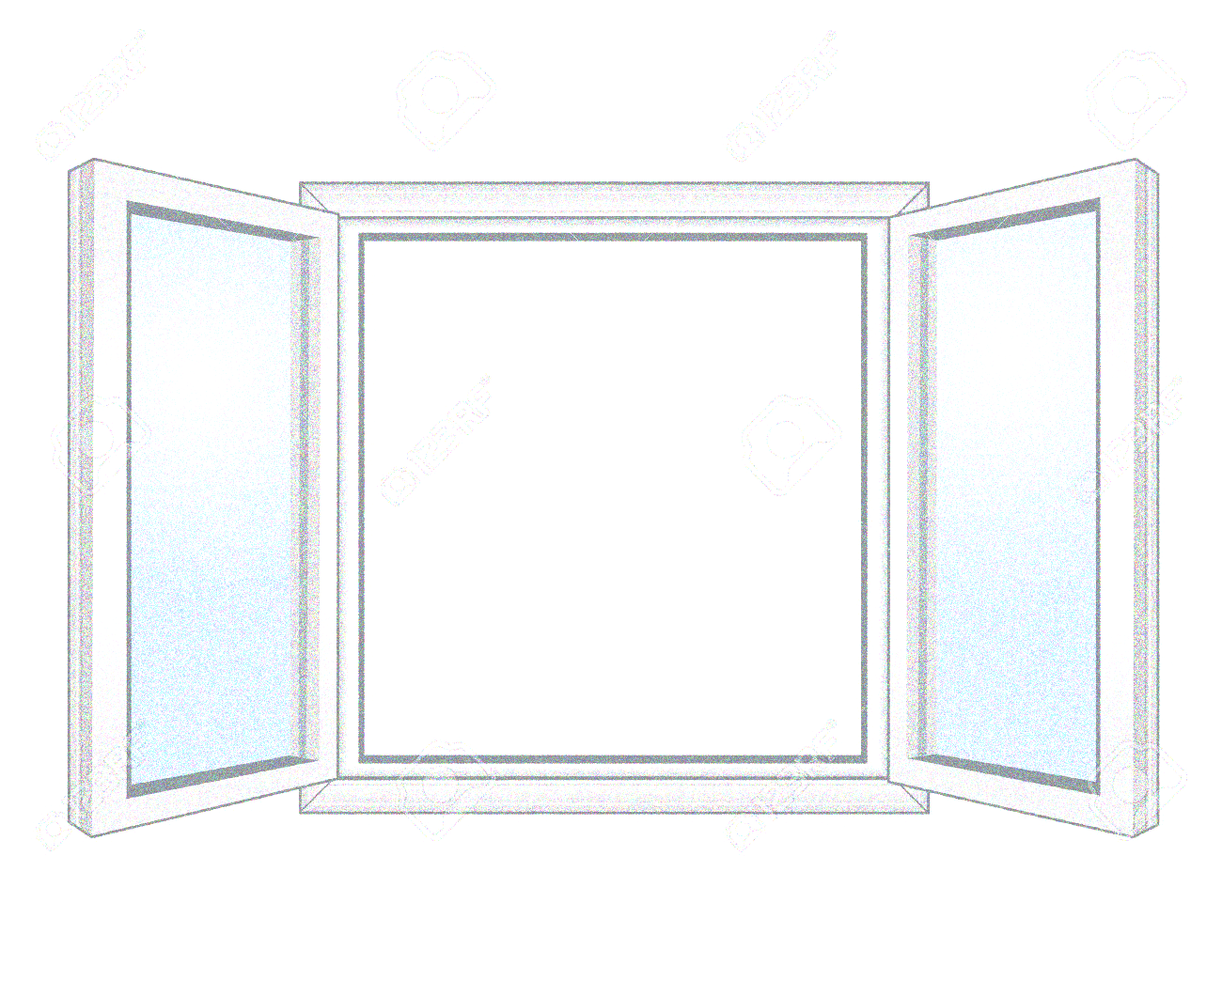

3) Kojla und seine Familie essen bei einem Autobahnrestaurant:
Was essen sie?

- Kojla isst….
- Seine Mutter isst…
- Sein Vater
- Sein kleiner Bruder Boris

